**МУНИЦИПАЛЬНОЕ БЮДЖЕТНОЕ ОБЩЕОБРАЗОВАТЕЛЬНОЕ УЧРЕЖДЕНИЕ**

**«ОСНОВНАЯ ОБЩЕОБРАЗОВАТЕЛЬНАЯ ШКОЛА с. РАДУЖНОЕ»**

**ГРОЗНЕНСКОГО МУНИЦИПАЛЬНОГО РАЙОНА ЧЕЧЕНСКОЙ РЕСПУБЛИКИ**

**Отчет**

**о проделанной работе к 68-й годовщине со дня рождения первого Президента Чеченской Республики, Героя России А-Х.А. Кадырова**

**в МБОУ «ООШ «с. Радужное»**

В этом году 23августа чеченский народ отмечает 68 годовщину со дня рождения своего национального героя, первого Президента ЧР Ахмата-Хаджи Кадырова. Человека, сумевшего остановить войну, спасти народ от уничтожения и дать ему надежду на будущее.

В МБОУ «ООШ с. Радужное » ко дню рождения первого Президента А-Х. А. Кадырова провели следующие мероприятия:

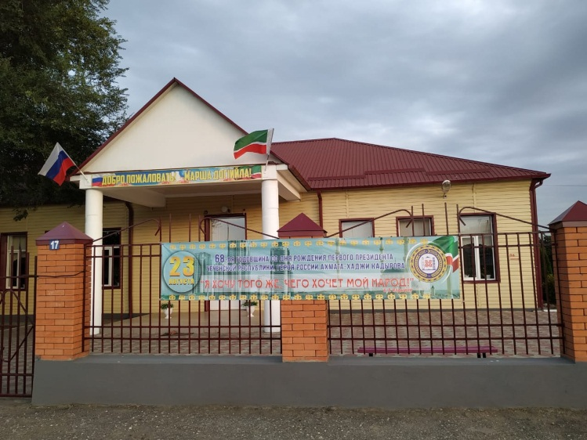-тематическое оформление фасада школы;

-беседа на тему: «Сын чеченского народа», «Бовр бац цуьнан нуьре седа».

Первый Президент Чеченской Республики, Герой России Ахмат-Хаджи Кадыров был глубоко верующим человеком и известным во всем мире религиозным деятелем. Он прекратил войну, создал команду соратников, которая поставила перед собой цель возродить республику. За победу над международным терроризмом и ваххабизмом наш народ заплатил исключительно высокую цену. Девятого мая, принимая Парад Победы, погиб Ахмат-Хаджи Кадыров.

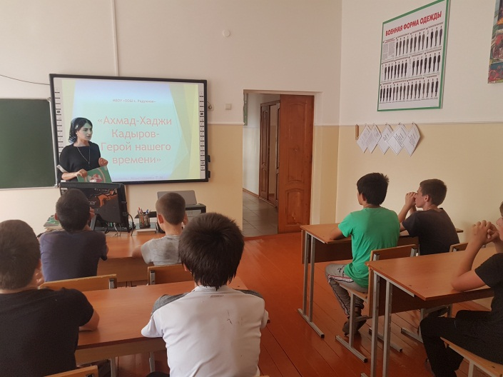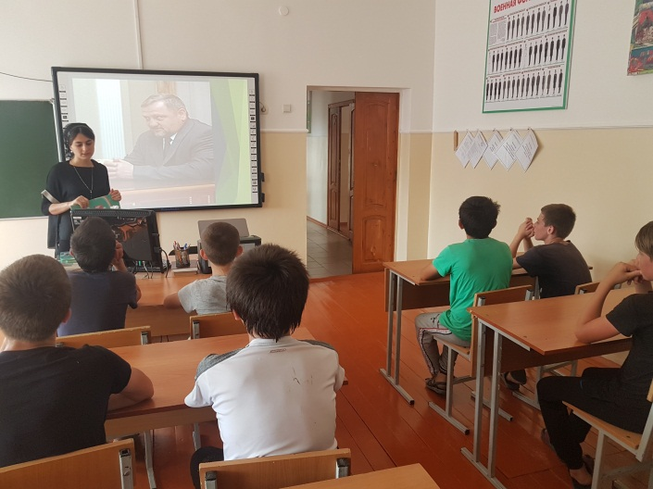

- шахматный турнир, посвященный первому Президенту ЧР, Герою России А-Х.А. Кадырову.

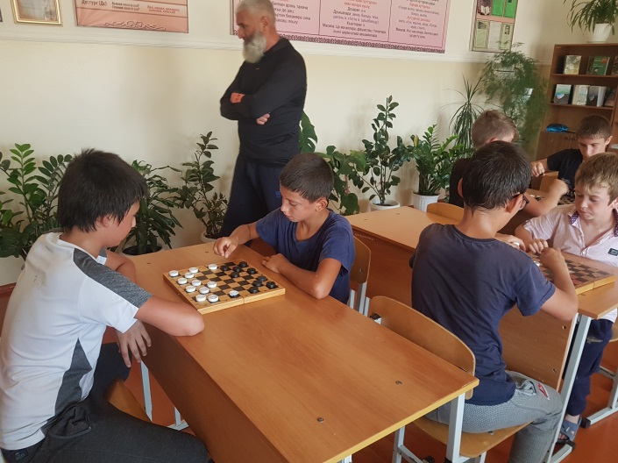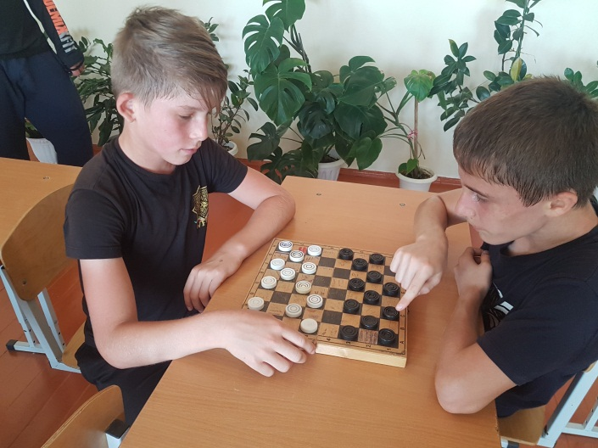

Заместитель директора по ВР: Муциева М.А.